SPEERPUNTENPROGRAMMA CVO 2026-2030
‘Maak lokaal het verschil!’
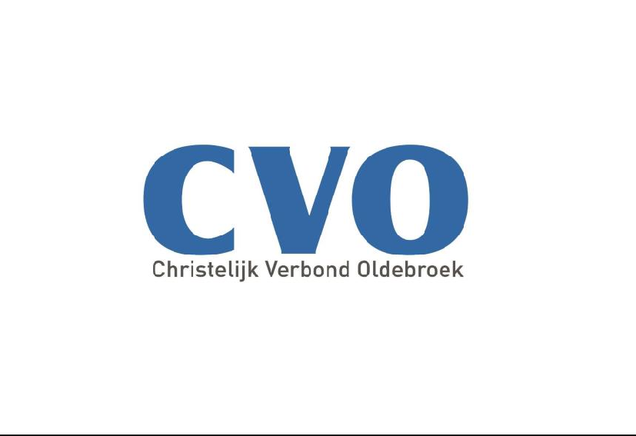
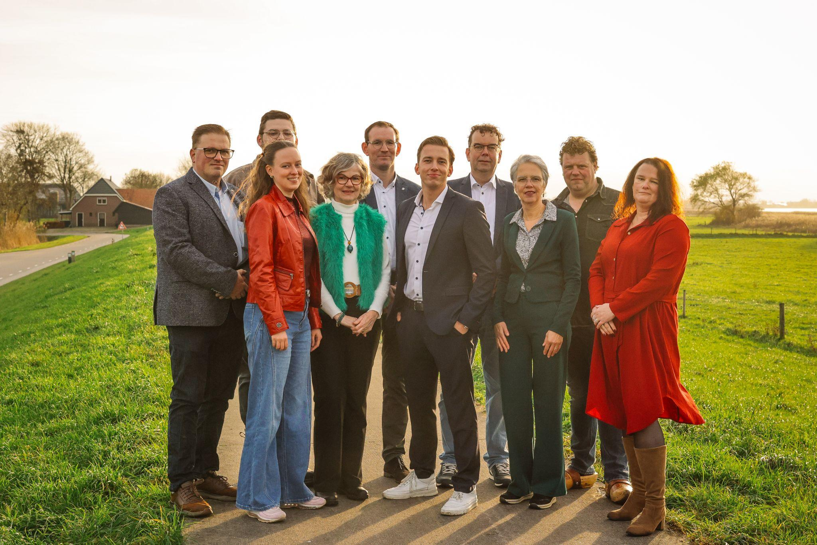
Inleiding
Woensdag 18 maart is een belangrijke dag. Dan krijgen al onze inwoners een kans die ze maar eens in de vier jaar krijgen. Tijdens de gemeenteraadsverkiezingen bepalen niet politici, maar bent ú aan zet, om de toekomst van de gemeente Oldebroek te bepalen.

Deze lokale verkiezingen zijn zonder twijfel belangrijker dan ooit. Want er komen steeds meer uitdagingen op de gemeente af. Daarmee staat Oldebroek tegelijk ook op een kruispunt.

Want misschien zijn wel de drie belangrijkste vragen: naar wie gaan onze huizen? hoe besteden we onze ruimte? En wie beslist erover?

CVO is een partij met een helder Fundament, die zich uitsluitend inzet voor het lokaal belang. Dat betekent: het belang van onze inwoners. Úw belang.

Steeds vaker stellen gemeenteraadsleden zich op als uitvoerders van Haagse agenda’s, en laten zich leiden door wat ‘de regio’ van ons vraagt.

Daar doen wij niet aan mee. Ons doel is dat de gemeenteraad na 18 maart vooral de opvattingen onder onze inwoners gaat weerspiegelen, en zich daarvoor hard maakt.

Wij kiezen voor behoud van alles dat onze gemeente sterk maakt. Onze verenigingen, vrijwilligers, boeren en ondernemers, identiteit, voorzieningen en natuurlijk ons prachtige en unieke landschap.

Dat behouden vraagt vandaag de dag scherpe keuzes. Wie ons landschap wil beschermen, zegt nee tegen windturbines en zonneweides, en kan niet onbeperkt bijbouwen. CVO wil daarom bouwen naar onze lokale behoefte. In het bijzonder voor onze eigen jongeren en ouderen.

Maar ook: géén grootschalig AZC of buigen voor asieldrang vanuit Den Haag, dat onze gemeente op zoveel vlakken ernstig aantast. Wij willen hier zelfstandig - en bovenal samen met onze inwoners - over besluiten.

Dit zijn echter niet de keuzes die de raad en dit college de afgelopen periode hebben gemaakt, maar wel de richting voor de toekomst van onze gemeente, als het aan CVO ligt.

Gelukkig sta ik hier niet alleen in. Met 49 mede-kandidaten zetten we samen de schouders eronder. Zodat we de komende periode deze lokale stem niet alleen vanuit de raad kunnen laten klinken, maar ook via het college daadwerkelijk kunnen omzetten in beleid.

Wij zijn er klaar voor. Doet u met ons mee? Dan maken we samen op 18 maart lokaal het verschil. Voor Oldebroek.

Tom de Nooijer
Lijsttrekker CVO

Ons verkiezingsprogramma in 1 minuut.

Politiek is kiezen. Kiezen in schaarste. Want geld, tijd, ruimte en huizen hebben we niet onbeperkt. Dat vraagt dus niet om mooie verkiezingspraatjes, maar scherpe keuzes. In ons lokale belang. Dit zijn de 20 keuzes van CVO.

(klik op de hyperlinks om te bekijken hoe CVO deze keuze de afgelopen periode in de raadszaal heeft uitgedragen)

- Woningen bouwen voor de hoogste bieder in het land / woningen bouwen voor eigen inwoners

- Voorrang voor lokale jongeren & starters / voorrang voor statushouders

- Landschap benutten voor windturbines & zonneweides / Ruimte voor de boer & behoud van ons groen

- Zelfstandige gemeente blijven & samenwerken met andere gemeenten / Ambtelijke fusie met buurgemeenten

- Haagse asielwensen klakkeloos uitvoeren / Géén grootschalig AZC & asieldrang

- Bij een begrotingstekort:
gemeente snijdt in eigen vlees / belasting voor inwoners omhoog (ozb)

- Regenboogvlag hijsen bij gemeentehuis / Géén regenboogvlag hijsen bij gemeentehuis

- Kleinschaligheid & menselijke maat / fusies van gemeentelijke samenwerkingsverbanden

- Geen verruiming eindtijd evenementen / Verruiming eindtijd vrijdagavond / verruiming eindtijd zaterdagavond tot na 12 uur

- Beter participatiebeleid met mogelijkheid voor referendum / Gemeenteraad bepaalt, ook wanneer bevolking in meerderheid tegen is

- Zwembad de Veldkamp voor eens en altijd sluiten vanwege de kosten / Desnoods verhoging gemeentelijke bijdrage, om het enige zwembad in onze gemeente te behouden

- Primair ruimte voor ondernemers uit de gemeente Oldebroek / Primair ruimte voor ondernemers uit de regio.

- Hoogbouw zodat iedereen hier kan komen wonen / Bouwen naar de lokale behoefte met behoud van ons dorpse karakter

- Sowieso asielopvang realiseren vanwege de Spreidingswet / alleen kleinschalige opvang wanneer draagvlak, draagkracht en serieuze inwonersparticipatie aanwezig is, anders niet

- Lelystad Airport mag zo snel mogelijk open / Géén laagvliegroutes

- Noodbevel burgemeester inzetten om wolf te weren / wolfwerende rasters

- Inwoners verdwalen tussen aanspreekpunten, formulieren en indicaties /
Eén vast aanspreekpunt (per huishouden) voor zorg en ondersteuning

- Ruimtes in het gemeentehuis zijn alleen beschikbaar voor raadsleden / Politieke partijen moeten in het gemeentehuis in gesprek kunnen gaan met inwoners

- Bij nieuwe woningbouwplannen vooraf goede participatie met huidige omwonenden, gemeente houdt regie als eindverantwoordelijke / Participatie overlaten aan ontwikkelaar, met grote kans op gang naar de rechter

- Na de verkiezingen partijen uitsluiten om een college te vormen / Met iedere partij op z’n minst het gesprek aangaan voor collegevorming

Speerpuntenprogramma CVO

CVO schrijft voor de verkiezingen op 18 maart geen uitgebreid verkiezingsprogramma. De afgelopen 4 jaar zijn we met 3 raadsleden en 2 commissieleden bij elke raads- en commissievergadering aanwezig geweest en hebben over elk agendapunt inbreng geleverd. Daarom focust dit verkiezingsprogramma alleen op onze belangrijkste punten voor de komende raadsperiode.

Christelijke identiteit.
We belijden dat we in al ons werk afhankelijk zijn van God. Daarom geloven we dat de christelijke normen en waarden, die God ons leert in de Bijbel, goed zijn voor iedereen. Deze willen wij uitdragen en koesteren, ook in de politiek.
CVO wil:
- Het ambtsgebed tijdens gemeenteraadsvergaderingen behouden.
- Kerken betrekken bij de grote uitdagingen in onze samenleving.
- Geen godslasterende, aanstootgevende of onzedelijke reclames op straat.

Lastenverhoging inwoners.
De lasten voor onze inwoners blijven maar stijgen. De inflatie stijgt ontzettend hard, de rente is uiterst laag en lonen stijgen minder mee. Ook is Oldebroek een relatief dure gemeente geworden om in te wonen. Het is daarom van het grootste belang dat onze inwoners niet te maken krijgen met verdere lastenverhoging vanuit de gemeente. Gemeenten krijgen steeds meer taken, denk bijvoorbeeld aan de jeugdzorg, Wet Maatschappelijke Ondersteuning (WMO) en de Participatiewet sinds 2015. Maar recenter ook nog, sinds 2022, de Wet Inburgering. De financiële middelen daarvoor blijven achter vanuit het Rijk. Dit moet stoppen, zodat de rekening niet bij onze inwoners terecht komt. Daarnaast moet diftar eerlijker worden ingericht. Grote gezinnen betalen op dit moment in verhouding fors meer voor hun afval.
CVO wil:
- Geen netto lastenverhoging voor onze inwoners (via o.a. OZB of afval).
- Bij begrotingstekort snijdt de gemeente ‘in eigen vlees’, in plaats van de lasten te verhogen voor onze inwoners.
- De druk richting het Rijk opvoeren voor meer financiële tegemoetkoming aan de gemeente Oldebroek.
- Onderzoek of het ambtelijk apparaat efficiënt functioneert en waar bezuinigingen mogelijk zijn zonder afbreuk te doen aan dienstverlening.
- Grote gezinnen moeten worden gecompenseerd voor hun forse lasten binnen diftar.
- Inzameling huishoudelijk afval niet op gewicht (betaal naar gewicht systeem)
- Op strategische plekken luier- en incontinentiemateriaal containers plaatsen.
- Onderzoek naar grofvuil breng locatie voor Wezepers en Hattemerbroekers (eventueel i.s.m. lokale ondernemer)

Gemeenschappelijke rustdag.
De samenleving is steeds gehaaster en rent richting een 24/7-economie. Een dag rust nemen is Bijbels. Daarnaast is een gemeenschappelijke dag rust goed voor iedereen.
CVO wil:
- Geen koopzondagen in onze gemeente.
- Geen evenementen die ten koste gaan van de zondagsrust. In plaats daarvan verruimen we de eindtijden voor evenementen op vrijdagavond.

Woningbouw.
Er heerst grote woningnood. Er is bijna geen woning, laat staan betaalbare woning te vinden. Zeker starters hebben weinig kans op de woningmarkt, omdat zij nog geen woning hebben. Dit moet veranderen: de bouwambitie moet hoog liggen voor álle kernen, waarbij we zoveel mogelijk uitsluitend bouwen voor onze lokale behoefte. Dus niet roekeloos ‘bouwen bouwen bouwen’, maar bouwen op maat. Zo houden we de groei van onze kernen beheersbaar. Omdat woningen schaars zijn, moet er worden gekozen door de politiek. Onze eigen inwoners verdienen daarom voorrang. CVO wil kortgezegd, dat inwoners een levenlang in eigen dorp kunnen wonen.

CVO wil:
-Meer bouwen in alle dorpskernen. Wooninitiatieven van inwoners (CPO's) moedigen we aan.
- In het bijzonder prioriteit hebben voor starters en (kleine) seniorenwoningen. Zo bevorderen we de doorstroming, waarmee we de kansen op de woningmarkt vergroten.
- Geen discriminerend beleid richting inwoners: de voorrang die statushouders op dit moment krijgen bij sociale huurwoningen, moet worden afgeschaft.
- Jongeren tot 30 jaar toevoegen aan de urgentie groepen, zo hebben starters meer kans op de woningmarkt
- 50% van de woningvoorraad reserveren voor mensen met lokale binding. Daar komt bij dat we deze woningen willen toewijzen aan inwoners uit het eigen dorp, zodat jongeren in hun eigen kern een toekomst kunnen opbouwen.
- Oog blijven houden voor de volle breedte van de woningmarkt, waaronder voldoende sociale huurwoningen.
- Het makkelijker maken om een tweede oprit te realiseren bij kleinschalige woningbouwinitiatieven.
- Afschaffen saneringsregeling voor het opknappen en vernieuwen van bestaande bijgebouwen.
- Bij woningbouwplannen rekening houden met omliggende ondernemers zodat zij niet in de knel komen met hun bedrijfsvoering.
- Agrarische erven die niet meer in die functie gebruikt worden, kunnen omzetten naar een bedrijfsbestemming.
- Bij ruimte voor ruimte/functieverandering in het buitengebied maximaal 4 woningen terug bouwen.
- Bij nieuwbouwplannen laten we parkeerplekken niet fors inkrimpen, maar houden we deze gelegenheden op peil.
- Ruimte voor de nieuwe plannen van defensie waarderen we positief-kritisch, mits woningbouw in de directe omgeving weer mogelijk wordt.

Gezinsbeleid.
Wij geloven dat het gezin de hoeksteen is van de samenleving. We willen daarom aandacht voor gezin en familie hebben in het beleid dat de gemeente maakt. Ook moet de gemeente aandacht geven aan relatie- en huwelijksproblematiek.
CVO wil:
- Pro-gezinsbeleid in onze gemeente.
- Hulp voor relaties. Inwoners kunnen hiervoor bij het CJG terecht.
- Een inclusieve gemeente, waarin iedereen welkom is. Daarbij past geen regenboogvlag, losstaand LHBT-beleid of regenbooggemeente. De Nederlandse of Oldebroekse vlag is hét symbool waarbij we laten zien dat we één gemeenschap zijn.

Landschap, windturbines, zonneweides en klimaat.
Rentmeesterschap, het bouwen en bewaren van de aarde, is een Bijbelse opdracht. Ons Oldebroeker landschap is prachtig en het bewaren waard. De huidige energieplannen van de Europese Unie en Den Haag zijn voorbeelden van doorgeschoten maakbaarheidsdenken. Daarom is CVO tegen de huidige duurzaamheidsplannen, maar wil op andere, innovatieve manieren bijdragen aan échte duurzame energie.
CVO wil:
- Geen horizonbepalende windmolens en zonneweides.
- Alternatieve opties van energieopwekking volop de ruimte geven. Met zon en wind redden we het niet.
- Geen hoogbouw in de gemeente Oldebroek. CVO wil ervoor waken dat onze mooie natuur verscholen gaat achter gebouwen. De toegangswegen van onze kernen moeten een groene poort zijn en het dorpse karakter moet behouden blijven. Concreet: 4 woonlagen is alleen een optie wanneer dit inpasbaar is met de omgeving. 5 woonlagen of meer zijn we op tegen.
- Geen laagvliegroutes vanuit Lelystad Airport. Zoveel mogelijk druk uitoefenen vanuit de gemeente om deze plannen te stoppen.
- Onder meer vanwege de problematiek rondom netcongestie, zetten we zowel het Oldebroeks klimaatbeleid als specifiek de elektrificatie van de gemeente on hold.
- De gemeente Oldebroek stopt met de Oldebroekse ‘klimaatburgemeester’.

Sport & cultuur, erfgoed en onze verenigingen.
Sport zorgt voor beweging. Muziek zorgt voor cognitieve ontwikkeling. Cultuur en erfgoed laten wat zien van de Oldebroekse identiteit. Verenigingen zijn de sociale infrastructuur van de gemeente, waardoor mensen elkaar ontmoeten en vriendschappen sluiten. Stuk voor stuk cruciaal voor onze gemeente.
CVO wil:
- Schoolzwemmen invoeren of nader investeren in zwemvaardigheid. Ouders worden hierbij waar het kan ontlast en alle kinderen zijn hiermee zwemvaardig in ons waterrijke gebied.
- Het muziekonderwijs behouden in onze gemeente.
- Verenigingen evenredig steunen door de gemeente.
- Het boerderijmuseum hun subsidie laten behouden.
- Voor dialect in de klas stellen we budget beschikbaar, Het dialect is belangrijk omdat het de identiteit, cultuur en gemeenschapsgevoel versterkt, een rijke taalontwikkeling bij kinderen stimuleert en een spiegel is van de lokale samenleving.
- Meer aandacht voor de rijke stratenmakers historie van Wezep (stratenmakersmuseum/-plein).
- Bij aanvraag sloopvergunning controleren we of er geen potentiële monumenten dreigen te verdwijnen.
- Zorgen voor voldoende groene bufferzones tussen buitenplaatsen/landgoederen en nieuw te bouwen woonwijken.

Zorg, welzijn en onderwijs.
In de gemeente Oldebroek moet iedere inwoner kunnen rekenen op toegankelijke, kwalitatief goede en betaalbare zorg. Kinderen krijgen snel de jeugdzorg die zij nodig hebben, waarbij de primaire verantwoordelijkheid waar mogelijk bij ouders ligt en de gemeente bijspringt als dat nodig is. Gezinnen worden goed ondersteund en inwoners hebben een duidelijk aanspreekpunt.
Ondersteuning via de Wmo moet eenvoudig beschikbaar zijn, met zo min mogelijk bureaucratie en met oog voor wat mensen écht nodig hebben. Ouderen moeten prettig en veilig langer thuis kunnen wonen. Mantelzorgers krijgen waardering en respijtzorg om hun belangrijke rol vol te houden.
We investeren in preventie en gezonde wijken, met ruimte voor ontmoeting, ontspanning en mentale ondersteuning. Eenzaamheid en mentale problemen pakken we laagdrempelig aan. Niemand mag zorg mijden door armoede of schulden. Tot slot versterken we de samenwerking tussen zorg en veiligheid, zodat ook inwoners met complexe problemen of verward gedrag passende hulp krijgen.

CVO wil:
- De mogelijkheid voor PGB-zorg behouden, omdat er via de PGB persoonlijke en identiteitsgebonden zorg op maat mogelijk blijft.
- Inzetten op voorkomen van alcohol- en drugsproblematiek.
- Keuzevrijheid behouden voor inwoners in de keuze voor een (identiteitsgebonden) zorgaanbieder.
- Gezondheid begint in de wijk. We versterken wijkteams, stimuleren sport en bewegen, en pakken eenzaamheid actief aan. Ook komt er laagdrempelige hulp voor mentale problemen.
- Onze jongeren zijn de toekomst. Met o.a. dorpsgroepen gaan we in gesprek wat er nodig is voor het welzijn van de jeugd.
- In elk dorp een basisschool. Een school is het sociale hart van het dorp. Krijgen kinderen dichtbij toegang tot onderwijs, en zorgt voor korte, veilige afstanden en minder afhankelijkheid van vervoer.

Veiligheid en openbare orde.
Veiligheid is dé kerntaak van de overheid. Ondanks dat hier een landelijk probleem speelt, namelijk onvoldoende politiepersoneel, kan de gemeente hier ook een belangrijke rol in vervullen. Denk hieraan aan BOA-capaciteit, maar ook aan zero-tolerance beleid.

CVO wil:

- Dekkend AED-netwerk in onze gemeente

- Goede bluswatervoorzieningen in elke dorp en nabij ASK-/defensieterrein

- Meer blauw op straat, en bekendheid van de wijkagent.

Boeren en ondernemers.
Boeren en ondernemers zijn de ruggengraat van onze economie. Boeren hebben veel last van landelijke en provinciale regels, waaronder stikstof. In plaats van uitspraken als ‘het halveren van de veestapel’, moet we boeren weer perspectief bieden.
CVO wil:
-actieve en positieve promotie van onze agrarische sector.
- Het boerenbelang nadrukkelijk laten meewegen in de keuzes die de politiek maakt.
- Landbouwgronden aan de sector onttrekken moet pas de allerlaatste optie zijn en in ieder geval altijd tegen een schappelijke prijs.
- Een duidelijk aanspreekpunt voor de agrarische sector, waar zij met vragen en zorgen terecht kunnen, zoals een boerenambassadeur.

- Geen stikstofstrokenbeleid in de huidige vorm. Hier moet een actieve lobby vanuit de gemeente tegen komen, wat nog niet het geval is.

- Staat van de natuur beoordelen op ‘meten is weten’. Niet eenzijdig focussen op stikstof, maar andere drukfactoren ook meewegen. Stikstof beleid mag niet ten koste gaan van lokale economie, boeren en samenleving.

- Behoud van weidevogelgebieden in onze gemeente.

- Een wolfvrije gemeente, onder meer door het inzetten van het noodbevel van de burgemeester, om afschot mogelijk te maken.
- Samen met de agrarische sector bepalen welke spuitvrij zones we in onze gemeente hanteren, met oog voor gezondheid, techniek en bedrijfsvoering.
- De gemeente Oldebroek ondersteunt de agrarische sector, en promoot deze naar buiten toe.
- Dat vergunningsaanvragen door (agrarische) ondernemers sneller behandelen door de gemeente. Ook moeten er schappelijke legeskosten worden gehanteerd voor ondernemers en inwoners.
- Onze recreatieondernemers laten profiteren van de geheven toeristenbelasting.
- Bewegwijzering naar de recreatieplekken en ondernemers moet uitgebreid en actueel zijn. De gemeente moet zich inzetten om deze groeiende economische tak te bevorderen.
- Waar het kan, koopt de gemeente Oldebroek diensten en goederen lokaal in.
- Ruimte die wordt vrijgemaakt voor bedrijven, moet worden benut door lokale ondernemers.
- Grootschalig industrieterrein realiseren we aan de A28, kleinschalige terreinen voor mkb en zzp in Oldebroek en Oosterwolde.
- Ondernemers mogen niet de rekening krijgen van langdurige wegopbrekingen. Met ondernemers kijken we wat acceptabel is. Duurt de opbreking te lang, moet er compensatie van inkomstenderving komen.
- Toevoegen van een tweede agrarische bedrijfswoning moet eenvoudiger, die keuze moet niet meer bij een externe partij liggen. Dit beslissen we als gemeente zelf op grond van duidelijke kaders

Begraafbeleid.
- Onderhoudsniveau voor begraafplaatsen moet omhoog, voldoende kwaliteitsniveau van aankleding, groen(onderhoud) en voorzieningen.
- Ruimen van graven heeft niet onze voorkeur.
- Voldoende ruimte zijn om overledenen op een begraafplaats in onze gemeente te kunnen begraven.
- Kosten voor begraven waar het kan omlaag.
Verkeersveiligheid.
- Verkeerseducatie op scholen i.s.m. met loonwerkers, grondverzet en transportbedrijven.
- Veilige fietsroutes naar scholen.
- Oplossingen realiseren voor knelpunten en snelle aanpak bij onveilige situaties.
- Verwijderen van overbodige borden en verkeersdrempels.

Asiel
In heel de wereld zijn mensen op de vlucht voor oorlog en geweld. Vanuit christelijke barmhartigheid voelen we compassie voor de vreemdeling, die we waar mogelijk willen helpen. Tegelijkertijd is de praktijk dat op veel plekken in Nederland overlast is van asielopvang, er weinig/geen draagvlak is onder de bevolking, en opvang de lokale belangen schaadt. CVO wil dergelijke situaties niet in de gemeente Oldebroek. Daarom wil CVO de balans zoeken tussen de wens om de meest kwetsbare mensen te helpen, én de belangen van onze inwoners, die niet onevenredig mogen worden geschaad.
Dit kan door draagvlak, draagkracht, kleinschaligheid, en een goed participatieproces voor inwoners als keiharde vereisten te stellen. Kan aan deze criteria worden voldaan? Dan is asielopvang voor CVO bespreekbaar.
Een goed voorbeeld hiervan is de gemeentelijke opvang van Oekraïners. Dit gebeurt in het Buitencentrum van ‘t Loo, waar circa 120 Oekraïners worden opgevangen. Deze opvang verloopt goed, zonder veel incidenten, en kan rekenen op draagvlak van onze inwoners. CVO is hier om deze reden voorstander van, en riep zelfs als eerste partij op om het contract te verlengen, zodat de opvang kan doorgaan.
Wanneer niet aan deze criteria kan worden voldaan, dan is CVO tegen een dergelijk voorstel voor opvang.
Een goed voorbeeld hiervan is het voornemen voor een grootschalig AZC (300 asielzoekers) aan de Bovendwarsweg in Oldebroek, wat er uiteindelijk gelukkig niet is gekomen. Dit betrof grootschalige opvang, wat de draagkracht overvraagde en waarbij inwoners de gehele procedure van 1 jaar en 3 maanden geen moment aan bod zijn gekomen. Om deze redenen was CVO tegen dit voornemen van het COA en de medewerking van de gemeente Oldebroek hieraan.
Hoe wil CVO inwoners de komende jaren betrekken bij asielopvang?
Alles staat of valt bij je eigen inwoners serieus nemen. Door in het beginstadium goed naar de wensen van je inwoners te luisteren, kunnen aandachtspunten worden geïnventariseerd, onoverkomelijke bezwaren als kaders worden meegegeven aan de politiek, en wenselijke varianten op tafel worden gelegd.
Hierbij is het cruciaal dat inwoners niet alleen wordt gevraagd hoe ze een AZC willen, maar ook of ze openstaan voor (verschillende vormen van) asielopvang. Juist dit element ontbreekt in het huidige proces van de gemeente Oldebroek om te komen tot asielopvang(locaties).
CVO wil:
– Geen grootschalig AZC in de gemeente Oldebroek.
– Draagvlak, draagkracht en kleinschaligheid zijn ten alle tijden keiharde voorwaarden.
- Geen asieldrang of asieldwang vanuit het Rijk, dan wel hieraan meewerken als gemeente.
– Komt er een voorstel voor asielopvang vanuit het COA, het Rijk, de gemeente of anderszins? Dan eerst met de bevolking gaan praten, en kijken of draagvlak en draagkracht aanwezig zijn.
– Open communicatie en transparantie, vanaf het begin, is cruciaal. Geen besloten raadsvergaderingen.
– Bij een verzoek tot asielopvang, moeten inwoners gelijk bij een participatietraject worden betrokken. Cruciaal hierbij is dat inwoners niet alleen gevraagd wordt ‘hoe’, maar ook ‘of’ ze openstaan voor (verschillende vormen van) asielopvang.
– Indien er toch sprake is van asielopvang, is compensatie voor inwoners/bedrijven (o.a. WOZ-waarde) bij financiële schade geboden.
– Indien er toch sprake is van asielopvang, moet een AZC bij overlast altijd (vroegtijdig) gesloten kunnen worden.

Participatie & communicatie.
Een dienstbare overheid staat of valt bij goede communicatie naar inwoners en participatie met/van inwoners. De afgelopen periode zijn hier door de gemeente ook steken bij laten vallen. Zo werd informatie omtrent het AZC-dossier niet pro-actief/op tijd gedeeld met raad en inwoners. Ook bij woningbouwplannen is er een grote verbeterslag nodig wat betreft het meenemen van omwonenden, om zo te voorkomen dat een gang naar de rechter wordt gemaakt, wat onnodige vertraging kan veroorzaken. CVO heeft de volgende voorstellen om de participatie en communicatie met inwoners te verbeteren.
CVO wil:
- Het raadgevend referendum invoeren, als correctiemogelijkheid op onze representatieve democratie, om zo de wens van onze inwoners centraal te stellen bij beleidsvorming.
- De gemeente Oldebroek is zichtbaar op social media om te communiceren richting inwoners, en keert terug op X.
- De participatievisie van CVO ‘betrokken buurt, bruisende toekomst’ uitvoeren, waaronder het versterken van de rol van de dorpscontactambtenaar en de accountmanager voor ondernemers, beter betrekken van kleinere dorpskernen en het gebruik maken van digitale mogelijkheden voor participatie.
- Het wordt in de volle breedte weer mogelijk voor politieke fracties om in het gemeentehuis in gesprek te gaan met inwoners.
- Het zomerfestival jaarlijks blijven organiseren, waarbij verschillende kernen het initiatief kunnen nemen om het in het dorp te organiseren.
- In het kader van transparantie, het presidium niet langer een besloten gremium te laten zijn, maar openbaar te maken.
- Elke maand een spreekuur op het gemeentehuis in aanwezigheid van Burgemeester of wethouder
- Elke maand een koffieuurtje op het gemeentehuis. Zo zorgen we voor laagdremelige verbinding tussen gemeente en inwoner.
- Inwoners ontvangen binnen 2 dagen reactie op gestelde vragen.
- Dat 1 dag per week het gemeentehuis bezocht kan worden zonder afspraak.
- Alle medewerkers en bestuurders moeten zich bewust te zijn van het credo ‘De klant is koning en de inwoner is de klant!’ en daar ook naar handelen.
- De openingstijden van het gemeentehuis worden waar mogelijk verruimd.
- We zetten in op het behoud van pinautomaten en de mogelijkheid van betalen met contant geld.

Uitgangspunten beleid & bevoegdheden gemeenteraad.
De uitdagingen voor gemeenten worden steeds groter en complexer. Gevolg hiervan is dat steeds meer zaken met buurgemeenten worden opgepakt (in gemeentelijke samenwerkingsverbanden). Democratische controle, bevoegdheden van de raad en een zuivere kosten-baten afweging komen hierdoor onder druk te staan. CVO wil dat de gemeente Oldebroek zelfstandig blijft, het lokaal belang voorop blijft stellen en bevoegdheden zoveel als mogelijk bij de gemeenteraad houden, als democratisch gekozen orgaan.
CVO wil:
- Oldebroek zelfstandig: geen bestuurlijke of ambtelijke fusie met buurgemeenten.
- Geen fusie in grootte bij bestuurlijke samenwerkingsverbanden of andere verbonden partijen.
- Bevoegdheden zoveel mogelijk bij de raad laten i.p.v. overhevelen naar het college (zoals bijvoorbeeld subsidiebevoegdheden).
- Geen SDG’s (globalistische ontwikkelingsdoelen van de VN) implementeren in beleid.

Voor Wezep
- Behouden we zwembad De Veldkamp, inclusief recreatieve functies (waaronder een glijbaan), om zo een aantrekkelijke voorziening te behouden voor onze inwoners.
- WHC is toe aan nieuwe voorzieningen. Het initiatief hiervoor ligt bij WHC, maar de gemeente moet hierin een welwillende houding aannemen.
Voor Oosterwolde
- Werken we de gepresenteerde dorpsvisie verder uit. De gemeente moet hierin zij aan zij gaan staan met de initiatiefnemers, om zodoende tot een goed toekomstbestendig plan voor het dorp te komen. Hierbij is participatie ook in het vervolgproces van groot belang.
voor Oldebroek
- Maken we de Zuiderzeestraatweg veilig, aan de hand van de aangedragen suggesties vanuit aanwonenden, die jaren geleden al zijn gepresenteerd.
voor Noordeinde
- Zetten we ons in voor het behoud van de school, Het Noordermerk. Daarnaast behouden we bestaande faciliteiten, en stimuleren we woningbouw, waarin de gemeente pro-actief meehelpt.
voor Hattemerbroek
- Maken we een einde aan de Zuiderracestraatweg.

